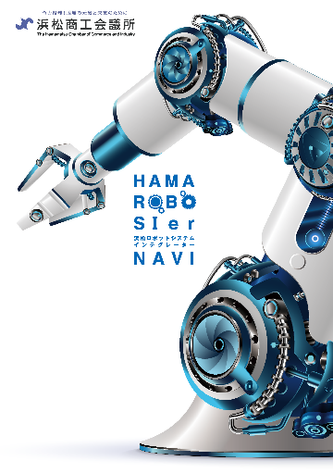

１１/５（火）
生産革命を起こす！
生産現場のロボット化を
一緒にやりませんか？
どなたでも
聴講できます

昨今の人手不足問題や働き方改革などを背景に、企業にとって生産性の向上や過酷作業の解消が重要課題となっており、その解決策として「ロボット」導入を検討される企業も多いのではないでしょうか。
浜松ロボット産業創成研究会（原一隆代表幹事）では、そうした企業のニーズをもとに、自動化設備の設計・製作専門企業である「ロボットシステムインテグレーター（SIer)」とのビジネスマッチングを通じて、自動化・ロボットシステム構築を支援するプロジェクトを昨年に引き続き実施いたします。
本プロジェクトのキックオフとして、今後の具体的な支援（導入）ステップや、自動化に欠かせないSIerの役割等について説明会を実施します。
自動化やロボットの導入をご検討されている企業の皆様は、ぜひこの機会をご活用ください！
＜ロボット導入支援プロジェクト２０１９ セミナー・説明会＞

会 場：浜松商工会議所 １０階会議室（浜松市中区東伊場２-７-１）
内 容：セミナー①「ロボットSIer（システムインテグレーター）としてのヒロテックの取り組み」
株式会社ヒロテック 生産技術研究所 国枝 潤 氏
広島県に本社を置き、開発から量産まで一貫した生産体制で自動車部品（ドア、排気系
部品）を中心に取り扱う。現在では国内外の主要自動車メーカーのトップサプライヤー
として地位を確立。また、自社で使う設備を自社で製作することに加えて、世界中の顧
客に対して金型やロボットシステムなどの装置・設備の提案・納入も行っている。

セミナー②「ふじのくにロボット技術アドバイザーの活動とロボット導入のポイント」
静岡県 ふじのくにロボット技術アドバイザー 長谷川 徹 氏
静岡市の産業用ロボットメーカーに14年間勤務後、独立しハセガワITプロデュースを
設立。2019年度より静岡県から委嘱を受け、県内企業の労働生産性向上を目指し、生産
現場へのロボット導入を促進するため、導入に関する相談や提案、ロボットSIerへの
橋渡し業務などを行う。
説 明 浜松ロボット産業創成研究会「ロボット導入支援プロジェクト」について

申込方法：本申込書にご記入の上FAXいただくか当所HPの申込フォームからお申し込みください。
支援対象：自社に、自動化のための機械装置・ロボットシステムの導入を検討している事業所

2019年１１月５日（火）
１４：００～１６：００
聴講無料

主催：浜松地域新産業創出会議 浜松ロボット産業創成研究会（浜松商工会議所）
後援： 公益財団法人浜松地域イノベーション推進機構

１１月５日（火）セミナー・説明会参加申込書（聴講無料）
事業所名 |  | ＴＥＬ
所在地 |  | ＦＡＸ
業 種 |  | E-mail
参加者①
参加者②
※ご記入いただいた内容は、当事業の参加者把握に利用するほか、事務連絡や情報提供のために使用することはありますが、第三者に公開するものではありません。
【申し込み・問い合わせ】浜松商工会議所 工業振興課 E-mail：kogyo@hamamatsu-cci.or.jp
ＴＥＬ：０５３－４５２－１１１２ ＦＡＸ：０５３－４５９－３５３５

